http://www.sonline.hu/somogy/kozelet/gyozelembe-tempoztak-a-kaposvariak-marosi-adammal-468597

SONLINE 

Győzelembe tempóztak a kaposváriak Marosi Ádámmal
2012. október 30. 12:29 Harsányi Miklós
Kaposvár | Ugorj fejest az éjszakába – a pikkelysömör világnapja alkalmából nagyszabású úszóversenyt rendeztek a civil szervezetek. Kaposváron és négy hazai nagyvárosban egy időpontban zajlott a megméretés, a megyeszékhelyen olimpikon, Európa- és világbajnok is rajthoz állt, s amatőr sportolók és több pikkelysömörös úszó is hozzájárult a somogyi győzelemhez.

Mik ezek?

Mik ezek?
X

– Keményen húzz bele – szólt az ukáz. Egy tini próbálta túlharsogni a tömeget hétfőn este a kaposvári uszodában. Nem biztos, hogy célt ért a baráti biztatás, a lényeg, sikerült teljesíteni a távot. Mint ahogy azt is, hogy minél többen megismerjék a pszoriázissal (pikkelysömör) kapcsolatos tudnivalókat. Szakértők szerint előfordulása világszerte átlagosan 2-2,5 százalékra becsülhető, hazánkban 200 ezernél is több beteg élhet, a dél-dunántúli régióban számuk vélhetően csaknem 30 ezer lehet. Úszók éjszakája 2012 – ezzel az elnevezéssel indították útjára a rendezvényt, melynek kiemelt feladata, hogy minél több érdeklődő, amatőr és profi sportoló, egészséges és beteg ember együtt sportoljon.
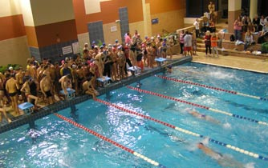Kaposvár győzött a városok közül
Emlékezetes volt a rajt: egyszerre öt világbajnok – Marosi Ádám, Borhi Zsombor, Winkler Péter, Kovács Zsófia és Lábodi Laura – ugrott fejest. A Kaposvári Sportközpont és Sportiskola, a Kaposvári Cápák Úszó és Búvárúszó SE sportolóin kívül szinkronúszók, a Kaposvári Középületkivitelező Adorján SE valamint a Kaposvári Vízilabda Klub sportolói is vállalták az erőpróbát. Mely a somogyi megyeszékhelyen kívül Budapesten, Szegeden, Debrecenben és Pécsen zajlott; százakat vonzott a kaposvári rendezvény, osztatlan sikert aratott a profik és amatőrök produkciója, összesen 155 úszó regisztrált. A versengésen amúgy az a település győzött, ahol 60 perc alatt a legnagyobb távolságot tették meg. Ha új világrekordok nem is születtek, ám bajnoknak érezhette magát valamennyi résztvevő – a medencében öt pályán megállás nélkül rajtoltak az úszók. Alighogy kimászott a vízből, máris érdeklődők hada vette körül
Marosi Ádám olimpiai harmadik helyezett öttusázót. A szerencsések autogramot kaptak, néhányan közös fotón örökíthették meg a találkozás emlékét.
– Kiváló a hangulat, a sport valóban csodás dolgokra képes – így Marosi, aki jövő héten kezdi el a felkészülést. – Összekovácsolja az embereket, akik örülnek az együttlét minden pillanatának. Úgy érzem, hogy igen hasznos és jövőbemutató kezdeményezésnek lehetünk tanúi, ezért is vállaltam a felkérést. Lényeges, hogy a lakosság minél árnyaltabb képet kapjon a pikkelysömörről, az ezt kiváltó okokról. Szerintem a rendezvény hozzájárulhat a tévhitek eloszlatásához.
Lábodi Laura is vízbe csobbant. Felnőtt Európa-bajnok búvárúszónk korábban keveset tudott a térségünkben is tízezreket érintő problémáról, ám biztos abban, hogy az ilyen és ehhez hasonló programok segítséget jelentenek a jelenleg még nem gyógyítható, viszont tünetmentesíthető betegséggel kapcsolatos tájékoztatásban.
– Sajnos, sokáig megbélyegzett emberek voltak azok, akik a pikkelysömörtől szenvedtek – jegyezte meg Balogh István, a Kaposvári Pszoriázis Klub elnöke. – Nem fertőző betegségről van szó, életkortól függetlenül szinte bárkit érinthet, akinél fennállnak a kockázati tényezők. A betegségnek látható jelei vannak, ráadásul kiújulásra hajlamos, tehát ha eltűnik, akkor is fennáll az esélye, hogy idővel ismét megjelenik. Tapasztalatból tudom: sok betegtársunk szorong. Nos, ezen a helyzeten akarunk változtatni. A problémával együtt kell élni, ám sokat segíthetnek a speciális kezelések és az, ha a szűkebb-tágabb környezetünk elfogadja és tisztában van az egészségügyi gondjainkkal.
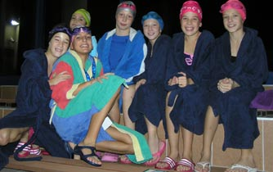Egy kis csapat a sikerkovácsok közül
Dér Tamás önkormányzati képviselő, a város sportbizottság elnöke is letempózta az ötven métert. Elégedetten nyugtázta a résztvevők nagy számát, szerinte – akárcsak a tavalyi vivicitta futóversenynél – ezúttal is az összefogás hozta meg a sikert. A medence szélén a két ellenőr 515 hosszt jegyzett fel vagyis a sportolók összesen 25 750 métert úsztak le, ezzel Kaposvár győzött. A főváros után Debrecen szerezte meg a harmadik helyet, Szeged a negyedik, míg Pécs az ötödik lett.

A cikk a hirdetés után folytatódik

Lelki megerősítés
– Genetikailag örökölhető a betegség – tájékoztatott Battyáni Zita főorvos. – 2004-től minden év október 29-én emlékeznek meg a pikkelysömör világnapjáról, amely ráirányítja a közfigyelmet a pszoriázisra. Balogh István, a kaposvári klub elnöke mindenkinek megköszönte, aki segítséget nyújtott a rendezvény megszervezésében. Mottójukat idézve azt mondta: a betegek nincsenek egyedül, együtt könnyebben viselik el a gondokat.
– Ezért is viseljük a sárga masnit – mutatott a zakóján viselt jelzésre. – Az este folyamán vendégek sokasága hordta a kitűzőt, s ezzel azt üzenjük: nyitottak vagyunk, nem bújunk el a világ elöl. Reménykedünk, hogy a jövőben minél kevésbé lesznek elszigetelve a betegtársak.
Horváth Ákos, a megyei úszószövetség elnöke büszke az újabb kaposvári sikerre. Rámutatott: ha az ember remek közösségbe kerül, az jót tesz a lelkének és az egészségének.

- 

Úszók Éjszakája megosztott egy hivatkozást.
október 30.
Videó a győztes kaposváriakról:

http://www.kaposvarmost.hu/videok/kaposvar-most/2012/10/29/ne-felj-velem-uszni_3725.html
kaposvarmost.hu

http://www.facebook.com/UszokEjszakaja

Tetszik
Úszók Éjszakája · 231 ember kedveli ezt
október 29., 14:25 ·

Az Úszók Éjszakája 2012 végeredménye (az alábbi távot egy óra leforgása alatt úszták le a látogatók és az olimpikonok):
1. Kaposvár - 25 750 méter
2. Budapest - 24 582 méter
3. Debrecen - 22 300 méter
4. Szeged - 19 200 méter
5. Pécs - 16 900 méter
Hatalmas gratuláció a kaposvári csapatnak, akik anyagi támogatást nyertek a kaposvári Pszoriázis Klub részére.
De természetesen a többieknek is éppúgy jár az elismerés, mindenkinek köszönjük a részvételt!

Úszók Éjszakája
október 31.
Részlet az http://uszokejszakaja.hu/ honlapról: "...az országban öt helyszínen összesen közel ezer látogató volt jelen az Úszók Éjszakáján, akik – a hét résztvevő olimpikonnal karöltve – 108 ezer 732 méter úsztak le a pikkelysömörrel élőkért. Köszönjük szépen nektek!"

http://szegedma.hu/hir/szeged/2012/10/pikkelysomor_uszoverseny_szegeden.html


Szegeden is medencébe ugrottak a pikkelysömörös betegekért + FOTÓK, VIDEÓ
SZEGEDma
2012. október 30., kedd • Cikk nyomtatása • Küldés e-mailben
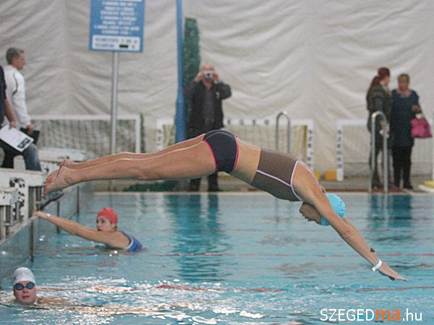Olimpikonok is a medencébe ugrottak hétfő este Szegeden a Pikkelysömör Világnapja alkalmából. A magyar népesség mintegy 1,5–2 százalékát érintő kór nem fertőző, a kételyek eloszlatásáért öt városban tartottak úszóversenyt, Szegeden Molnár Tamás vízilabdázó ugrott a medencében.
Beugrani a vízbe, szelni a habokat – a legtöbb ember számára mi sem természetesebb ennél. Pedig hazánkban közel 150 – 200 ezer embernek ez az egyszerű és hétköznapi sport is jelentős próbatétel a bőrükön megjelenő elváltozások, illetve az ehhez társuló társadalmi előítélet miatt. Október 29-e a Pikkelysömör Világnapja, melynek alkalmából a Magyar Bőrgyógyász Társaság egy speciális akciót szervezett: az Úszók Éjszakája program során öt nagyvárosban rendeznek úszóversenyt, ahol az egészségesek beteg társaikért úsznak váltót. Amelyik városban a leghosszabb távot teljesítik, ott a betegszervezet külön jutalomban részesül. A fő cél azonban a betegség társadalom iránti elfogadása: ennek szellemében Szegeden Molnár Tamás háromszoros olimpiai bajnok vízilabdázó is a medencébe ugrott hétfő este.
“Ez egy világszintű kezdeményezés, melynek fő célja, hogy felhívja a betegségre és a betegekre a társadalom figyelmét” – nyilatkozta a Telin TV-nek Gyulai Roland egyetemi docens, a Magyar Bőrgyógyásztársulat Pikkelysömör szekciójának vezetője. Öt-hat éve rendezvényekkel és előadásokkal rendszeresen ünneplik már a betegség világnapját, az úszóversennyel való összekötése hagyományteremtő célzattal valósult meg.
Az immunológiai eredetű betegség 125 millió embert érint az egész világon, Magyarországon két-háromszázezer ember szenved tőle. “A probléma a bőrbetegségekkel az, hogy nem ismerik és félnek tőle. Jól látható tüneteket okoz, az emberek pedig félnek tőle, hogy elkaphatják, pedig nem fertőző” – emelte ki Kemény Lajos, a Szegedi Bőrgyógyászati és Allergológiai Klinika intézményvezetője. Az enyhébb tünetekért sokszor elég egy kis krém használata, de a kiterjedt, ízületeket is érintő betegségre is hatásos kezelési módok léteznek. Az ízületi problémára egyébként kiváló kezelési módot jelent a fürdő, sok beteg azonban nem szívesen vetkőzik fürdőruhára egészséges társai előtt. A szervezők bíznak benne, hogy a rendezvény hatására kevesebb ember számára lesz idegen és elrettentő hatása ennek a bőrproblémának.

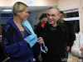




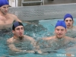

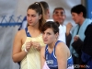
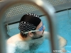
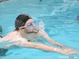



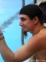

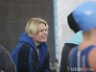
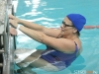
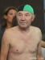


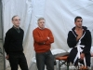
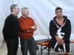
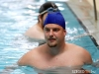
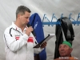


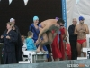
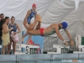

12►

Úszók Éjszakája
október 29.
Debrecen (10 fénykép)

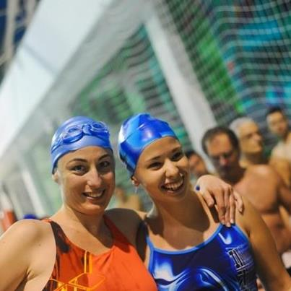

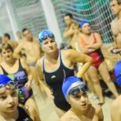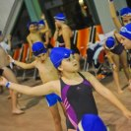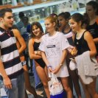

Az űrlap teteje

Tetszik · Hozzászólok · Megosztás
Az űrlap alja

[origo] sport [origo] sport

http://www.origo.hu/sport/20121030-jakabos-polobajnokokkal-uszott-a-pikkelysomor-vilagnapjan.html
Címkék:sportkép,pikkelysömör,úszás,vízilabda

Jakabos pólóbajnokokkal úszott a pikkelysömör világnapján
[origo]|2012. 10. 30., 8:31|Utolsó módosítás: 2012. 10. 30., 8:32|
1 komment
Címkék:sportkép, pikkelysömör, úszás, vízilabda

Az olimpiai pólóbajnok Fodor Rajmund (a képen balra) és a pólóelnöki címre pályázó kapus, Gergely István együtt úsztak Jakabos Zsuzsannával hétfőn a pikkelysömör világnapján. Az úszók éjszakája elnevezésű rendezvényt a Magyar Dermatológiai Társulat kezdeményezésére tartották meg a budapesti Nyéki Imre Uszodában.
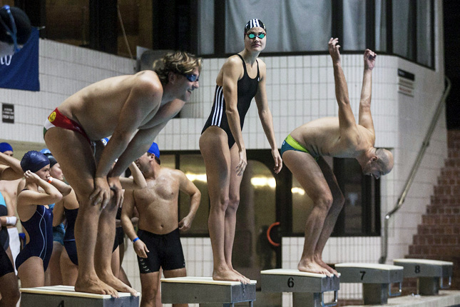

Úszók Éjszakája
Idővonal
- Idővonal
- Névjegy
- Fényképek
- Kedvelt oldalak
- Események

Most
- Most
- október

Figyelmedbe ajánljuk
- Figyelmedbe ajánljuk
- Összes esemény

Tetszik
- Közösség
Úsztál már olimpikonokkal? Az Úszók Éjszakáján számos olimpikon ugrik a medencébe egy nemes cél érdekében. Ússzunk együtt pikkelysömörrel élő társainkért!
Névjegy

Fényképek

231
Kedvelt oldalak

Események

Úszók Éjszakája
október 29.
Pécs (53 fénykép)

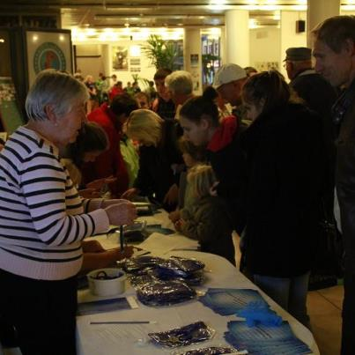

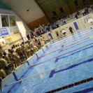

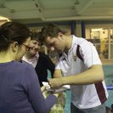

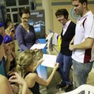

Kiemelések
- Kiemelések
- Az oldal bejegyzései
- Mások bejegyzései

Úszók Éjszakája megosztott egy hivatkozást.
csütörtök


Ússz munkába Londonban!
vizpartifejlesztesek.blog.hu
Nekünk már az is megnyugtató lenne, ha kerékpárral mehetnénk munkába kerékpárúton, miközben Londonban már azon gondolkodnak, miképp lehetne úszva megközelíteni a munkahelyet. ...

Az űrlap teteje

1Tetszik · Hozzászólok · Megosztás
  - Hetényi Hajnalka és Adámy Gábor kedvelik ezt.
Az űrlap alja
- Mások legutóbbi bejegyzései itt: Úszók ÉjszakájaÖsszes
  - 

Sziráki Piroska

http://www.origo.hu/sport/20121030-jakabos-polobajnokokkal-uszott-a-pikkelysomor-vilagnapjan.html
1 · október 31., 12:43
  - 

Darabos Zoli

http://www.delmagyar.hu/sport/19_ezer_200_meter_a_pikkelysomor_ellen_szegeden/2304516/
október 30., 15:46
  - 

Bali K. Kati

Gratuláció mindenkinek! Olvassátok és lájkoljátok ezt a beszámolót! :)
25 · október 30., 4:52
  - 

Edit Ujvári

A Kaposvári Pszoriázis Klub nevében köszönet ezért a fantasztikus estéért rendezőknek, versenyzőknek, szurkolóknak, támogatóknak - egy szóval mindenkinek, aki részese volt a LEGKISEBB város LEGNAGYOBB teljesítményének! Gratulálunk mind az öt város nagyszerű eredményéhez és minden résztvevőnek további sok sikert és jó egészséget kívánunk!
2 · október 30., 0:59
  - 

Kriszta Juhász

Van belépő? Bárki mehet, aki pl. nem szenved ilyen betegségben? Muszáj úszni? Habár nem gond ;) Előre is köszönöm az infókat :)
2 · október 27., 15:45
- További bejegyzések

Úszók Éjszakája
november 6.
Fényképözön az Úszók Éjszakája facebook oldalán! Ki találja meg magát?
Az űrlap teteje

Tetszik · Hozzászólok · Megosztás
Az űrlap alja
- Tevékenység
Mostanában



Úszók Éjszakája létrehozta a(z) Úszók Éjszakája 2012 - Debrecen eseményt.
október 19.
Úszók Éjszakája csatlakozott a Facebookhoz.
október 18.

Úszók Éjszakája
október 31.
Részlet az http://uszokejszakaja.hu/ honlapról: "...az országban öt helyszínen összesen közel ezer látogató volt jelen az Úszók Éjszakáján, akik – a hét résztvevő olimpikonnal karöltve – 108 ezer 732 méter úsztak le a pikkelysömörrel élőkért. Köszönjük szépen nektek!"
Az űrlap teteje

Tetszik · Hozzászólok · Megosztás
  - Solymosi Éva, Helga Fodor, Gábor Mann és még további 2 személy kedveli ezt.
Az űrlap alja

Úszók Éjszakája megosztott egy hivatkozást.
október 31.
Egy kiváló írás a győztes csapatról.

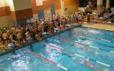
Győzelembe tempóztak a kaposváriak Marosi Ádámmal
www.sonline.hu
Ugorj fejest az éjszakába – a pikkelysömör világnapja alkalmából nagyszabású úszóversenyt rendeztek a civil szervezetek. Kaposváron és négy hazai nagyvárosban egy időpontban zajlott a megméretés, a megyeszékhelyen olimpikon, Európa- és világbajnok is rajthoz állt, s amatőr sportolók és több pikkely...

Az űrlap teteje

1Tetszik · Hozzászólok · Megosztás
Az űrlap alja

Úszók Éjszakája megosztott egy hivatkozást.
október 31.
A Digi Sporton is ott voltunk:


DIGI Sport HD - Még élesebb helyzetek
www.digisport.hu
A 2009 júliusa óta működő DIGI Sport csatorna kábeles hálózaton már röviddel indulását követően, a hazai sportcsatornák között elsőként, 2009 novemberében indította el HD minőségű adását még látványosabb élményt és tökéletes képminőséget biztosítva előfizetőinek. A sportcsatorna első HD adása a Kibi...

Az űrlap teteje

Tetszik · Hozzászólok · Megosztás
  - Solymosi Éva és Darabos Zoli kedvelik ezt.
Az űrlap alja

Úszók Éjszakája megosztott egy hivatkozást.
október 31.
Október 29-én délelőtt ment le a Család-barát magazin adása a Magyar Televízióban, amiben Dr. Wikonkál Norbert bőrgyógyász szakorvos és Gergely István vízilabdázó beszélt kicsit az Úszók Éjszakájáról és a pikkelysömörről. Aki lemaradt róla, itt megtekintheti (28:12-től):

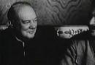
MTV videótár - Család-barát, 2012. október 29.
videotar.mtv.hu

Az űrlap teteje

Tetszik · Hozzászólok · Megosztás
  - Solymosi Éva, Darabos Zoli és Adámy Gábor kedvelik ezt.
Az űrlap alja

Úszók Éjszakája
október 30.
A fényképeket holnaptól töltjük fel folyamatosan az http://uszokejszakaja.hu/ weboldalra. Remélhetőleg legtöbbeteket viszontlátunk majd rajtuk.
Az űrlap teteje

1Tetszik · Hozzászólok · Megosztás
  - Edit Ujvári, Darabos Zoli, Melcsi Sz és még további 3 személy kedveli ezt.
Az űrlap alja

Úszók Éjszakája megosztott egy hivatkozást.
október 30.
Ilyen volt a szegedi rendezvény:


Szegeden is medencébe ugrottak a pikkelysömörös betegekért + FOTÓK, VIDEÓ | Szeged Ma - tények és vé
szegedma.hu
A magyar népesség mintegy két százalékát érintő kórra hívta fel a figyelmet az öt városban tartott úszóverseny, Szegeden Molnár Tamás vízilabdázó ugrott a medencében.

Az űrlap teteje

Tetszik · Hozzászólok · Megosztás
  - Darabos Zoli és Adámy Gábor kedvelik ezt.
Az űrlap alja

Úszók Éjszakája megosztott egy hivatkozást.
október 30.
Videó a győztes kaposváriakról:

http://www.kaposvarmost.hu/videok/kaposvar-most/2012/10/29/ne-felj-velem-uszni_3725.html
kaposvarmost.hu

Az űrlap teteje

Tetszik · Hozzászólok · Megosztás
Az űrlap alja

Úszók Éjszakája megosztott egy hivatkozást.
október 30.
Videó a győztes kaposváriakról:

http://www.kaposvarmost.hu/videok/kaposvar-most/2012/10/29/ne-felj-velem-uszni_3725.html
kaposvarmost.hu

Az űrlap teteje

Tetszik · Hozzászólok · Megosztás
  - Kristóf Szilágyi kedveli ezt.
Az űrlap alja

Úszók Éjszakája megosztott egy hivatkozást.
október 30.
Így írnak rólunk, és rólatok:

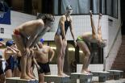
Jakabos pólóbajnokokkal úszott a pikkelysömör világnapján
www.origo.hu
Az olimpiai pólóbajnok Fodor Rajmund (a képen balra) és a pólóelnöki címre pályázó kapus, Gergely István együtt úsztak Jakabos Zsuzsannával hétfőn a pikkelysömör világnapján. Az úszók éjszakája elnevezésű rendezvényt a Magyar Dermatológiai Társulat kezdeményezésére tartották meg a budapesti Nyéki I...

Az űrlap teteje

Tetszik · Hozzászólok · Megosztás
  - Solymosi Éva, Adámy Gábor és Gyüre Judit kedvelik ezt.
Az űrlap alja

Úszók Éjszakája
október 29.
Az Úszók Éjszakája 2012 végeredménye (az alábbi távot egy óra leforgása alatt úszták le a látogatók és az olimpikonok):
1. Kaposvár - 25 750 méter
2. Budapest - 24 582 méter
3. Debrecen - 22 300 méter
4. Szeged - 19 200 méter
5. Pécs - 16 900 méter
Hatalmas gratuláció a kaposvári csapatnak, akik anyagi támogatást nyertek a kaposvári Pszoriázis Klub részére.
De természetesen a többieknek is éppúgy jár az elismerés, mindenkinek köszönjük a részvételt!
Az űrlap teteje

19Tetszik · Hozzászólok · Megosztás
  - Szilvia Nagy, Gábor Mann, Ágnes Bonivárt és még további 36 személy kedveli ezt.
  - Összes hozzászólás 10 megtekintése
  - 
István Márton elírás lehet a megtett táv vagy az idő! vagy sokan űsztak egyszerre:_)
október 31., 11:02
Úszók Éjszakája Nem elírás, az Úszók Éjszakája látogatói tényleg ennyire szorgalmasak...:) (egyébként minden helyszínen száz fölött volt az úszók száma, és egyszerre öt sávot lehetett használni az egy órás verseny során)
október 31., 11:31 · 1
Az űrlap alja

Úszók Éjszakája
október 29.
Aki nem szeretne lemaradni, jöjjön Budapestre a Nyéki Imre Uszodába, vagy Szegedre a Városi Sportuszodába. Kaposváron, Pécsen és Debrecenben már vége a versenynek.
Az űrlap teteje

Tetszik · Hozzászólok · Megosztás
  - Balázs Schneider és Adámy Gábor kedvelik ezt.
Az űrlap alja

Úszók Éjszakája
október 29.
Debrecen (10 fénykép)

Az űrlap teteje

Tetszik · Hozzászólok · Megosztás
  - Darabos Zoli és Melcsi Sz kedvelik ezt.
Az űrlap alja

Úszók Éjszakája
október 29.
Szeged (23 fénykép)

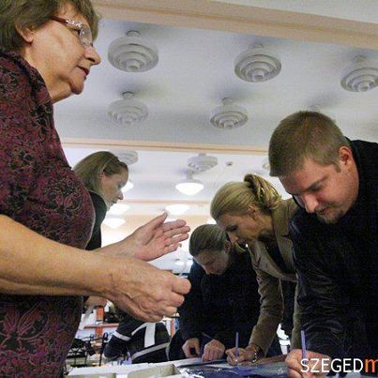

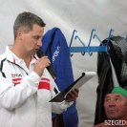

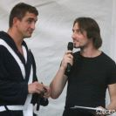

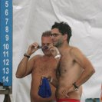

Az űrlap teteje

Tetszik · Hozzászólok · Megosztás
  - Darabos Zoli kedveli ezt.
Az űrlap alja

Úszók Éjszakája
október 29.
Kaposvár (34 fénykép)

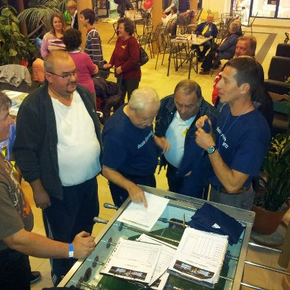



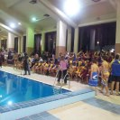

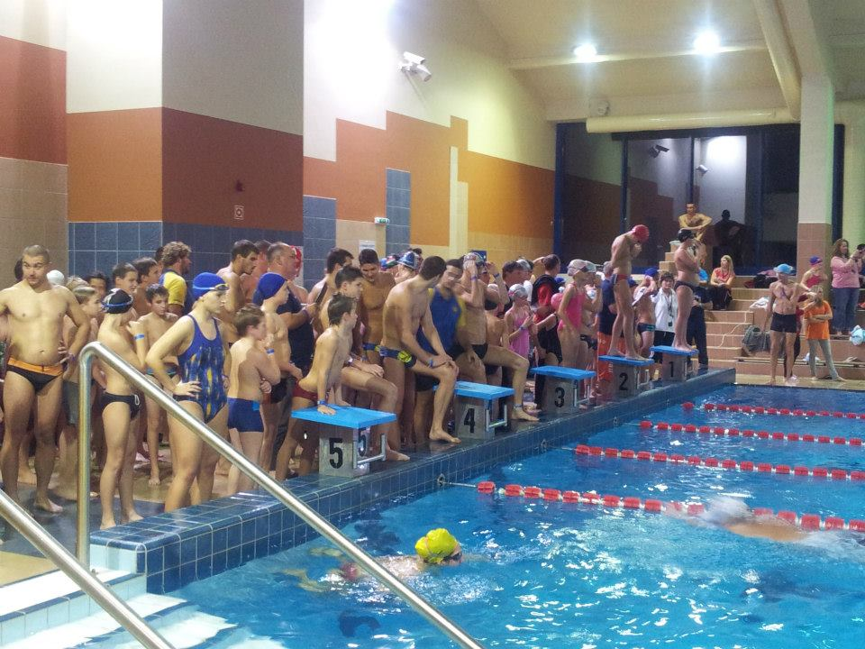

Az űrlap teteje

Tetszik · Hozzászólok · Megosztás
Az űrlap alja

Úszók Éjszakája
október 29.
Budapest (11 fénykép)

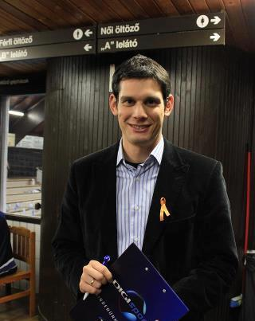

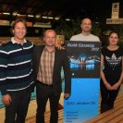

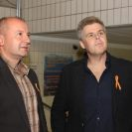

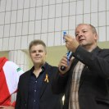
facebook
Az űrlap teteje

Tetszik · Hozzászólok · Megosztás
Az űrlap alja
http://www.facebook.com/UszokEjszakaja
http://www.facebook.com/events/248858188570549/

Úszók Éjszakája 2012 - Budapest

Nyilvános esemény · Úszók Éjszakája szervezésével

  - 2012. október 29.
  - 20:00 (UTC+01)

Úsztál már együtt olimpikonokkal? Tapasztaltad már, milyen élsportolókkal együtt küzdeni a győzelemért?
Az Úszók Éjszakája ehhez teremt egy remek alkalmat. Veled együtt számos olimpikon ugrik a medencébe, ezúttal egy nemes cél érdekében: az Úszók Éjszakáján az egészséges emberek állnak ki - és úsznak- pikkelysömörrel élő társaikért.
Az Úszók Éjszakája egyszerre 5 városban zajlik. A résztvevő városok versengenek egymással: a győzelemhez egy óra alatt kell minél több leúszott métert összegyűjteni, mindezt...

Bővebben

Nyéki Imre Uszoda
Kondorosi út 14., Budapest, Hungary, 1116
Térkép megjelenítése · Útvonaltervezés

Bejegyzések
Elutasítások megtekintése (1 olvasatlan)

Bejegyzések

Úszók Éjszakája

Nem árulunk zsákbamacskát: Simicskó István már megfújta a sípot.
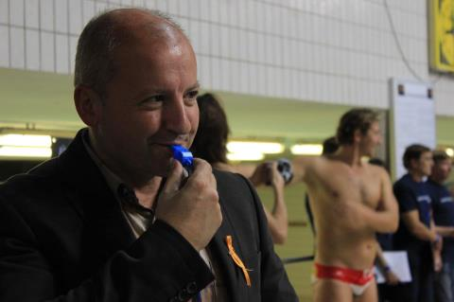

Úszók Éjszakája

Összesen 205 látogató volt ma este a budapesti Nyéki Imre Uszodában, közülük 103-an csobbantak, eközben pedig 102 ember szurkolt nekik folyamatosan. Köszönjük, hogy ennyien kiálltatok a pikkelysömörrel élőkért!
Az űrlap teteje
Tetszik · Hozzászólok ·Bejegyzés követéseLeiratkozás · október 29., 14:17
Az űrlap alja

Úszók Éjszakája

Az olimpikonok rajtolnak - tippeljetek, hogy ki a vízilabdázó és ki az úszó!
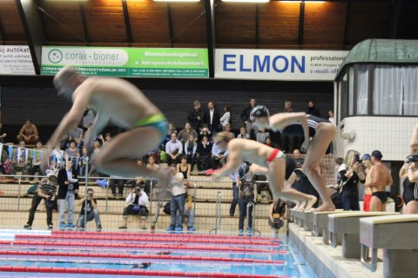
Az űrlap teteje

Tetszik · Hozzászólok ·Bejegyzés követéseLeiratkozás · október 29., 13:21
Az űrlap alja

Az űrlap teteje

Az űrlap alja

Úszók Éjszakája

Összesen 205 látogató volt ma este a budapesti Nyéki Imre Uszodában, közülük 103-an csobbantak, eközben pedig 102 ember szurkolt nekik folyamatosan. Köszönjük, hogy ennyien kiálltatok a pikkelysömörrel élőkért!
Az űrlap teteje
Tetszik · Hozzászólok ·Bejegyzés követéseLeiratkozás · október 29., 14:17

  - Éva Surányi, Márti Fejes, Nádasi Reni Eszter és még további 6 személy kedveli ezt.

Az űrlap alja
Lehetőségek

Úszók Éjszakája

Az olimpikonok rajtolnak - tippeljetek, hogy ki a vízilabdázó és ki az úszó!
Az űrlap teteje

Tetszik · Hozzászólok ·Bejegyzés követéseLeiratkozás · október 29., 13:21

  - Tomi Nagy, Éva Surányi, Márti Fejes és még további 9 személy kedveli ezt.
  - Összes hozzászólás 3 megtekintése

Az űrlap alja
Lehetőségek

Úszók Éjszakája

Végeredmény: 24 582 méter, egy óra leforgása alatt. Gratulálunk a budapesti csapat remek teljesítményéhez. Szegeden még tart a verseny, amint vége, kihirdetjük a végső győztest!
Az űrlap teteje
Tetszik · Hozzászólok ·Bejegyzés követéseLeiratkozás · október 29., 13:38

  - Márti Fejes, Nádasi Reni Eszter, Sziráki Piroska és még további 7 személy kedveli ezt.

Az űrlap alja
Lehetőségek

Úszók Éjszakája

Az utolsó két percre is tolonganak még a parton az emberek.
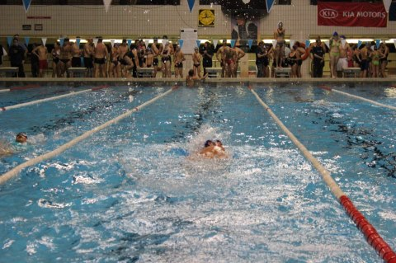
Az űrlap teteje

Tetszik · Hozzászólok ·Bejegyzés követéseLeiratkozás · október 29., 13:31
Az űrlap alja

Az űrlap teteje

Az űrlap alja

Úszók Éjszakája

Összesen 205 látogató volt ma este a budapesti Nyéki Imre Uszodában, közülük 103-an csobbantak, eközben pedig 102 ember szurkolt nekik folyamatosan. Köszönjük, hogy ennyien kiálltatok a pikkelysömörrel élőkért!
Az űrlap teteje
Tetszik · Hozzászólok ·Bejegyzés követéseLeiratkozás · október 29., 14:17

  - Éva Surányi, Márti Fejes, Nádasi Reni Eszter és még további 6 személy kedveli ezt.

Az űrlap alja
Lehetőségek

Úszók Éjszakája

Az olimpikonok rajtolnak - tippeljetek, hogy ki a vízilabdázó és ki az úszó!
Az űrlap teteje

Tetszik · Hozzászólok ·Bejegyzés követéseLeiratkozás · október 29., 13:21

  - Tomi Nagy, Éva Surányi, Márti Fejes és még további 9 személy kedveli ezt.
  - Összes hozzászólás 3 megtekintése

Az űrlap alja
Lehetőségek

Úszók Éjszakája

Végeredmény: 24 582 méter, egy óra leforgása alatt. Gratulálunk a budapesti csapat remek teljesítményéhez. Szegeden még tart a verseny, amint vége, kihirdetjük a végső győztest!
Az űrlap teteje
Tetszik · Hozzászólok ·Bejegyzés követéseLeiratkozás · október 29., 13:38

  - Márti Fejes, Nádasi Reni Eszter, Sziráki Piroska és még további 7 személy kedveli ezt.

Az űrlap alja
Lehetőségek

Úszók Éjszakája

Az utolsó két percre is tolonganak még a parton az emberek.
Az űrlap teteje

Tetszik · Hozzászólok ·Bejegyzés követéseLeiratkozás · október 29., 13:31
Az űrlap alja

Az űrlap teteje

Az űrlap alja

Úszók Éjszakája

Összesen 205 látogató volt ma este a budapesti Nyéki Imre Uszodában, közülük 103-an csobbantak, eközben pedig 102 ember szurkolt nekik folyamatosan. Köszönjük, hogy ennyien kiálltatok a pikkelysömörrel élőkért!
Az űrlap teteje
Tetszik · Hozzászólok ·Bejegyzés követéseLeiratkozás · október 29., 14:17

  - Éva Surányi, Márti Fejes, Nádasi Reni Eszter és még további 6 személy kedveli ezt.

Az űrlap alja
Lehetőségek

Úszók Éjszakája

Az olimpikonok rajtolnak - tippeljetek, hogy ki a vízilabdázó és ki az úszó!
Az űrlap teteje

Tetszik · Hozzászólok ·Bejegyzés követéseLeiratkozás · október 29., 13:21

  - Tomi Nagy, Éva Surányi, Márti Fejes és még további 9 személy kedveli ezt.
  - Összes hozzászólás 3 megtekintése

Az űrlap alja
Lehetőségek

Úszók Éjszakája

Végeredmény: 24 582 méter, egy óra leforgása alatt. Gratulálunk a budapesti csapat remek teljesítményéhez. Szegeden még tart a verseny, amint vége, kihirdetjük a végső győztest!
Az űrlap teteje
Tetszik · Hozzászólok ·Bejegyzés követéseLeiratkozás · október 29., 13:38

  - Márti Fejes, Nádasi Reni Eszter, Sziráki Piroska és még további 7 személy kedveli ezt.

Az űrlap alja
Lehetőségek

Úszók Éjszakája

Az utolsó két percre is tolonganak még a parton az emberek.
Az űrlap teteje

Tetszik · Hozzászólok ·Bejegyzés követéseLeiratkozás · október 29., 13:31
Az űrlap alja
- Lehetőségek

Úszók Éjszakája

Minden város betegszervezetének elnöke kapott oklevelet.

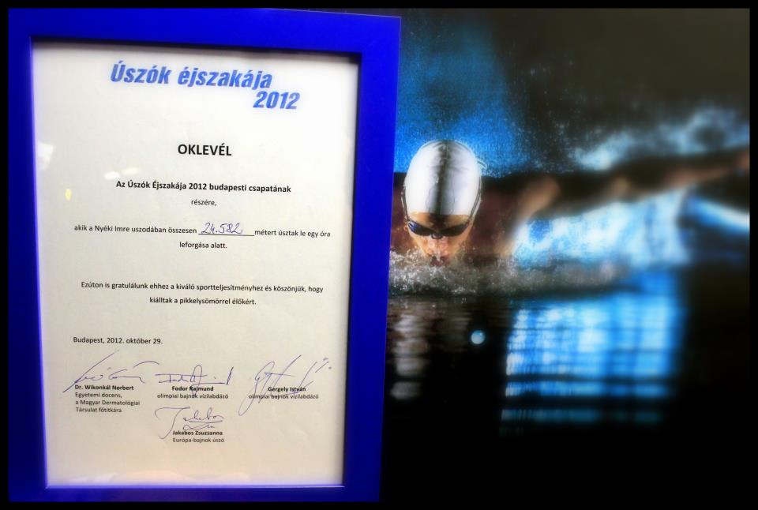
Az aláírók:
Dr. Wikonkál Norbert Egyetemi docens, a Magyar Dermatológiai Társulat főtitkára
Fodor Rajmund olimpiai bajnok vízilabdázó
Gergely István olimpiai bajnok vízilabdázó
Jakabos Zsuzsanna Európa-bajnok úszó

